“五环导学思”学导练一体化教学设计
课题名称：马说 课型：复习课_____
课时：_1_ 设计人：__孟凡微_ 审核人：___邢晨_ 授课时间：
学情分析
学习目标 | 1.了解本文作者及文体特征，积累文言字词，在疏通文意的基础上背诵全文。（重点）  2.了解托物寓意的写法，把握文章的寓意，理解作者的思想感情。（难点）  3.正确认识千里马与伯乐之间的关系，认识当今时代的优越条件，努力学习，做有用之才。（素养）
重点难点 | 了解本文作者及文体特征，积累文言字词，在疏通文意的基础上背诵全文。（重点）  了解托物寓意的写法，把握文章的寓意，理解作者的思想感情。（难点）
强调点 | 见教学流程  文言文强调：易错字、重点实词、对翻，本文重点知识：文章论证思路。
教学流程 | 教师导学活动 | 学生学习活动 | 复备
定向  自学  独思 | - 让学生荧光笔勾画易错字。  祗(zhǐ)骈(pián)槽枥(lì)粟 石 食(sì) 才 见(xiàn) 材 意 邪  - 回顾本文文常。  韩愈，字退之，自谓郡望昌黎，世称“韩昌黎”，唐代文学家、思想家、教育家，“唐宋八大家”之首，与柳宗元并称“韩柳”。后人将其与柳宗元、欧阳修和苏轼合称“千古文章四大家”。苏轼称他“文起八代之衰”。  - 带着学生梳理文章内容，边梳理边勾画重点字词。（对翻 重点句子让学生翻译 ）  4.了解托物寓意的写法。  5.掌握全文中心。  6.重点实词、虚词讲解  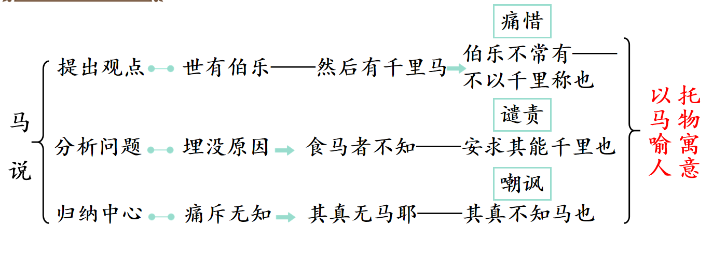
合作
研学
辩思

展示
激学
拓思

精讲
领学
导思
反馈  固学  创思 | 文言文理解性默写检测
课后反思

